Міністерство освіти і науки України Національний університет «Львівська політехніка»

Кафедра систем штучного інтелекту



Звіт

**про виконання лабораторних та практичних робіт блоку № 1**

На тему:  «Розробка, програмування та код. Середовища для розробки.»

***з дисципліни:*** «Мови та парадигми програмування»

до:

Практичних Робіт № 1

***Виконав:***

студент групи ШІ-12 Пушак Владислав Русланович

Львів 2023

# Тема роботи:

“Вступ до Розробки: Налаштування та Використання Середовища”

# Мета роботи:

Навчитися правильному користуванню середовищами , та опрацювати вступ до розробки.

# Теоретичні відомості:

1. Теоретичні відомості з переліком важливих тем:
   * Тема №1:Управління вимогами та проектна діяльність з Draw.io and Google Docs.
   * Тема №2:Trello
   * Тема №3:Linux Console
   * Тема №4:Visual Studio Code
   * Тема №5 VSC C/C++ Extensions, IntelliSense, Code Runner
   * Тема №6:GitHub
   * Тема №7:Git
   * Тема №8:Algotester
   * Тема №9:Створіть власне Git Repo та обмінні файли
2. Індивідуальний план опрацювання теорії:

### Тема №1:Управління вимогами та проектна діяльність з Draw.io and Google Docs.

* Джерела Інформації:
  + Відео.
  + Стаття.
  + Курс.
* Що опрацьовано:
  + Правила користування та теорію
* Статус: Ознайомлений
* Початок опрацювання теми: 01.10.2023
* Звершення опрацювання теми: 20.10.2023

Тема №2: **Trello**

* Джерела Інформації:
  + YouTube
  + Допомога команди
  + <https://trello.com/uk/tour>
* Що опрацьовано:
* -Базову теорію користування програмою
* Статус: Ознайомлений
* Початок опрацювання теми: 01.10.2023
* Звершення опрацювання теми: 20.10.2023

## Тема №3 Linux Console

* + Джерела Інформації:
    - YouTube
    - Допомога команди
    - <https://blog.iteducenter.ua/ratings/12-commands-linux/>
    - ​
  + Що опрацьовано
  + Теорію
  + Статус: Ознайомлений
  + Початок опрацювання теми: 01.10.2023
  + Звершення опрацювання теми: 20.10.2023

## Тема №4: VS CODE

* + - Джерела Інформації:
      * YouTube
      * Допомога команди
      * [https://www.youtube.com/watch?v=2VokW_Jt0oM&ab_channel=Progra](https://www.youtube.com/watch?v=2VokW_Jt0oM&ab_channel=ProgrammingKnowledge) [mmingKnowledge](https://www.youtube.com/watch?v=2VokW_Jt0oM&ab_channel=ProgrammingKnowledge)
      * [https://www.youtube.com/watch?v=77v-Poud_io&ab_channel=Learning](https://www.youtube.com/watch?v=77v-Poud_io&ab_channel=LearningLad) [Lad](https://www.youtube.com/watch?v=77v-Poud_io&ab_channel=LearningLad)
    - Що опрацьовано:
    - -Базову теорію користування програмою
    - Встановлено розширення і тому подібне
    - Статус: Ознайомлений
    - Початок опрацювання теми: 01.10.2023
    - Звершення опрацювання теми: 20.10.2023

### Тема №5 VSC C/C++ Extensions, IntelliSense, Code Runner

●

* + - * Джерела Інформації:
        + YouTube
        + Допомога команди
      * Що опрацьовано:
      * -Базову теорію
      * Статус: Ознайомлений
      * Початок опрацювання теми: 01.10.2023
      * Звершення опрацювання теми: 20.10.2023

### Тема №6: GitHub

* + - * + Джерела Інформації:

YouTube

Допомога команди

[https://youtu.be/VJm_AjiTEEc?si=7jwhYO1UqkTLRXA](https://youtu.be/VJm_AjiTEEc?si=7jwhYO1UqkTLRXA3) [3](https://youtu.be/VJm_AjiTEEc?si=7jwhYO1UqkTLRXA3)

* + - * + Що опрацьовано:
        + -Базову теорію користування програмою
        + Статус: Ознайомлений
        + Початок опрацювання теми: 01.10.2023
        + Звершення опрацювання теми: 20.10.2023

### Тема №:7 Git

* + Джерела Інформації:
    - YouTube
    - Допомога команди
    - [https://youtu.be/VJm_AjiTEEc?si=7jwhYO1UqkTLRXA](https://youtu.be/VJm_AjiTEEc?si=7jwhYO1UqkTLRXA3) [3](https://youtu.be/VJm_AjiTEEc?si=7jwhYO1UqkTLRXA3)
  + Що опрацьовано:
  + -Базову теорію користування програмою
  + Статус: Ознайомлений
  + Початок опрацювання теми: 01.10.2023
  + Звершення опрацювання теми: 20.10.2023

### Тема №8: Algotester

Джерела Інформації:

* YouTube
* Допомога команди
* <https://www.youtube.com/watch?v=objfzBahJW4>
* Що опрацьовано:
* -Базову теорію користування програмою
* Статус: Ознайомлений
* Початок опрацювання теми: 01.10.2023
* Звершення опрацювання теми: 20.10.2023

### Тема №9: Створіть власне Git Repo та обмінні файли

Джерела Інформації:

* + YouTube
  + Допомога команди
* Що опрацьовано:
* -Базову теорію користування програмою та ознайомлення з репозиторіями
* Статус: Ознайомлений
* Початок опрацювання теми: 01.10.2023
* Звершення опрацювання теми: 20.10.2023

# Виконання роботи:

### Опрацювання завдання та вимог до програм та середовища:

Завдання №1 Calculate compound interest. Practice Epic 1.

* + Program which prompts the user to input principle, rate, and time and calculate compound
  + interest.
  + Делалі завдання (обчислення складних відсотків за певним депозитом)

1. **Дизайн та планована оцінка часу виконання завдань:**

Програма **Calculate compound interest. Practice Epic 1.**

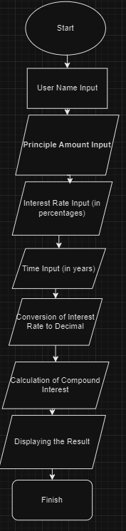

1. **Конфігурація середовища до виконання завдань:**

Завдання № Деталі по конфігурації середовища + скріншоти з підписами до скріншотів.

Підпис та № до блоку з скріншотами до конфігурації

### Код програм з посиланням на зовнішні ресурси:

Завдання №_1_ Деталі по програмі + Вставка з кодом з підписами до вставки. Посилання на файл програми у пул-запиті GitHub

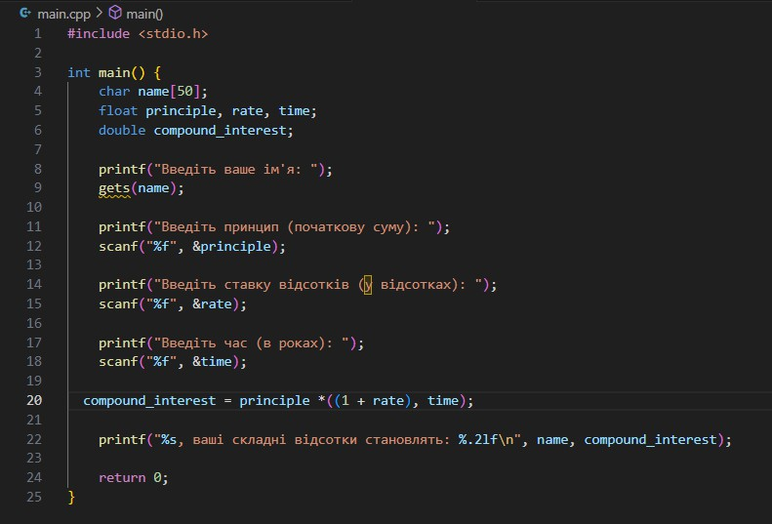

Підпис та № до блоку з кодом програми

### Результати виконання завдань, тестування та фактично затрачений час:

Завдання №1 Деталі по виконанню і тестуванню програми

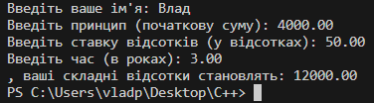

Підпис та № до блоку з виконанням та тестуванням програми Програма № 1 працює та обчислює складні відсотки

3 години

# Висновки:

Навчився працювати в команді та користуватися середовищами.